**МИНОБРНАУКИ РОССИИ**

**Санкт-Петербургский государственный**

**электротехнический университет**

**«ЛЭТИ» им. В.И. Ульянова (Ленина)**

**Кафедра информационных систем**

отчет

**по лабораторной работе №1**

**по дисциплине «Организация ЭВМ и Систем»**

Тема: Исследование внутреннего представления различных форматов данных

|  |  |  |
| --- | --- | --- |
| Студент(ка) гр. |  | Алексеев Г. |
| Преподаватель |  | Гречухин М. Н. |

Санкт-Петербург

2023

**Цель работы.**

1. Разработать алгоритм ввода с клавиатуры типов данных (Вариант №6­­: short int, double) и показать на экране их внутреннее представление в двоичной системе счисления.
2. Задание по варианту: выполнить циклический сдвиг в заданную сторону на некоторое вводимое с клавиатуры количество разрядов.

**Структурная схема аппаратных средств.**

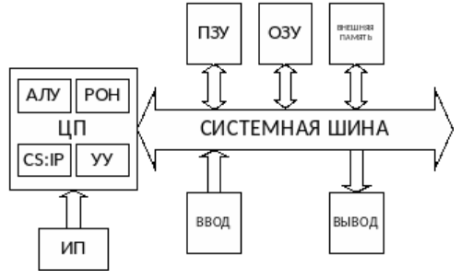 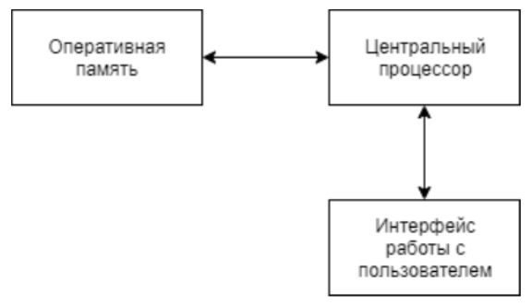

**Выполнение работы.**

Код программы представлен в приложении А.

1. При запуске программы пользователю выводится меню возможных команд (рис. 1).

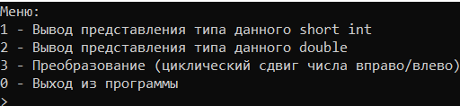

Рисунок 1. Запуск программы

1. Следующий шаг зависит от введенной команды, если пользователь ввёл:
   1. “0” – выход из программы.
   2. “1” – вывод числа с типом данных short int (рис. 2)



Рисунок 2.

* 1. “2” – вывод числа с типом данных double (рис. 3).



Рисунок 3.

* 1. “3” – циклический сдвиг числа вправо/влево.

1. В третьем задании дается выбор типа данного числа для дальнейшей работы (рис. 5).

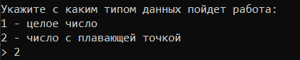

Рисунок 5.

1. При выборе типа данного дается возможность сдвинуть предложенное пользователем число вправо либо влево, в зависимости от выбора пользователя, и насколько позиций (рис.6).

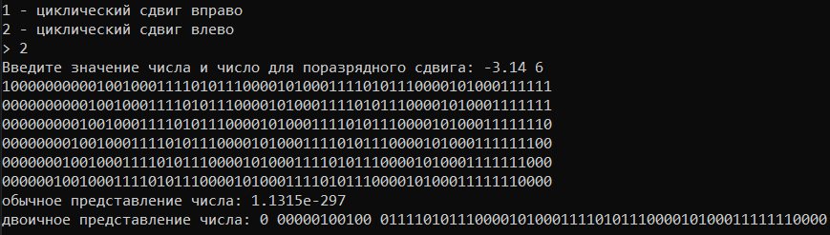

Рисунок 6.

**Выводы.**

В ходе работы было изучено представление числовых типов данных в памяти компьютера, побитовые операции сдвига и поразрядной конъюнкции, методы перевода целых и вещественных чисел в двоичный код.

Приложение А

рабочий код

#include <iostream>

#include <stdio.h>

#include <math.h>

using namespace std;

int menu() {

int ch;

cout << "Меню:" << endl;

cout << "1 - Вывод представления типа данного short int" << endl;

cout << "2 - Вывод представления типа данного double" << endl;

cout << "3 - Преобразование (циклический сдвиг числа вправо/влево)" << endl;

cout << "0 - Выход из программы" << endl;

cout << "> ";

cin >> ch;

return ch;

}

void output_short_int(short int value) {

int lines = sizeof(short int) * 8;

int mask = 1 << (lines - 1);

for (int i = 1; i <= lines; i++)

{

putchar(value & mask ? '1' : '0');

value <<= 1;

if (i % lines - 1 == 0)

{

putchar(' ');

}

}

}

void output_double(double b) {

union {

char value[];

double a;

};

a = b;

int lines = sizeof(double) * 8, mask = 1;

mask <<= (lines - 1);

for (int j = (lines/8)-1; j >= 0; j--)

{

for (int i = 0; i < lines/8; i++)

{

putchar(value[j] & mask ? '1' : '0');

value[j] <<= 1;

if ((i == 0) and (j == 7))

{

putchar(' ');

}

if ((i == 3) and (j == 6))

{

putchar(' ');

}

}

}

}

void First_Question() {

short int value;

cout << "Введите число: ";

cin >> value;

output_short_int(value);

}

void Second_Question() {

double a;

cout << "Введите число: ";

cin >> a;

output_double(a);

}

template <typename T> T shift_right(T a, int discharge) {

union {

char arr[];

T val;

};

val = a;

char mask = 1;

int valBin[sizeof(T) * 8];

for (int i = 0; i < sizeof(T); i++) {

for (int j = 0; j < sizeof(char) * 8; j++) {

valBin[sizeof(T) * 8 - 1 - (i * 8 + j)] = mask & arr[i];

arr[i] >>= 1;

}

}

for (int i = 0; i < discharge; i++) {

int start = valBin[sizeof(T) * 8 - 1];

for (int j = sizeof(T) * 8 - 1; j > 0; j--) {

valBin[j] = valBin[j - 1];

}

valBin[0] = start;

for (int k = 0; k < sizeof(T) * 8; k++) {

cout << valBin[k];

}

cout << endl;

}

for (int i = 0; i < sizeof(T); i++) {

arr[i] = 0;

for (int j = 7; j >= 0; j--) {

arr[i] += valBin[sizeof(T) * 8 - 1 - i * 8 - j] * pow(2, j);

}

}

cout << "обычное представление числа: " << val << endl;

cout << "двоичное представление числа: ";

if (sizeof(T) == sizeof(short int)) output_short_int(val);

else output_double(val);

cout << endl;

return val;

}

template <typename T> T shift_left(T a, int discharge) {

union

{

char arr[];

T val;

};

char mask = 1;

val = a;

int valBin[sizeof(T) * 8];

for (int i = 0; i < sizeof(T); i++) {

for (int j = 0; j < sizeof(char) * 8; j++) {

valBin[sizeof(T) * 8 - 1 - (i * 8 + j)] = mask & arr[i];

arr[i] >>= 1;

}

}

for (int i = 0; i < discharge; i++) {

int start = valBin[0];

for (int j = 0; j < sizeof(T) * 8 - 1; j++) {

valBin[j] = valBin[j + 1];

}

valBin[sizeof(T) * 8 - 1] = start;

for (int k = 0; k < sizeof(T) * 8; k++) {

cout << valBin[k];

}

cout << endl;

}

for (int i = 0; i < sizeof(T); i++) {

arr[i] = 0;

for (int j = 7; j >= 0; j--) {

arr[i] += valBin[sizeof(T) * 8 - 1 - i * 8 - j] * pow(2, j);

}

}

cout << "обычное представление числа: " << val << endl;

cout << "двоичное представление числа: ";

if (sizeof(T) == sizeof(short int)) output_short_int(val);

else output_double(val);

cout << endl;

return val;

}

void Third_Question_Int() {

int ch, discharge;

short int value;

cout << endl;

cout << "1 - циклический сдвиг вправо" << endl;

cout << "2 - циклический сдвиг влево" << endl;

cout << "> ";

cin >> ch;

cout << "Введите значение числа и число для поразрядного сдвига: ";

cin >> value;

cin >> discharge;

switch (ch)

{

case 1:

value = shift_right(value, discharge);

break;

case 2:

value = shift_left(value, discharge);

break;

default:

break;

}

}

void Third_Question_Double() {

int ch, discharge;

double value;

cout << endl;

cout << "1 - циклический сдвиг вправо" << endl;

cout << "2 - циклический сдвиг влево" << endl;

cout << "> ";

cin >> ch;

cout << "Введите значение числа и число для поразрядного сдвига: ";

cin >> value;

cin >> discharge;

switch (ch)

{

case 1:

value = shift_right(value, discharge);

break;

case 2:

value = shift_left(value, discharge);

break;

default:

break;

}

}

void Third_Question() {

int ch;

cout << endl << "Укажите с каким типом данных пойдет работа:" << endl;

cout << "1 - целое число" << endl;

cout << "2 - число с плавающей точкой" << endl;

cout << "> ";

cin >> ch;

switch (ch)

{

case 1:

Third_Question_Int();

break;

case 2:

Third_Question_Double();

break;

default:

break;

}

}

int main()

{

setlocale(0, "");

int ch;

while (true) {

ch = menu();

switch (ch)

{

case(1):

First_Question();

break;

case(2):

Second_Question();

break;

case(3):

Third_Question();

break;

case(0):

return 0;

default:

cout << "Введено неправильное значение";

break;

}

cout << endl;

}

}